Samodzielne planowanie zajęć 1

Konfiguracja 1

Definiowanie okna czasowego 1

Założenie konta logowania dla osoby wyznaczonej 2

Wskazanie osoby nadzorującej 3

Nadanie dostęp do wykładowców, grup, sal 4

# Samodzielne planowanie zajęć

Planowaniem zajęć na Uczelni zajmują się Planiści, którzy odpowiadają za to, aby plan zajęć był niesprzeczny, spełniał oczekiwania zarówno wykładowców jak i grup, oraz aby zasoby były wykorzystane w sposób optymalny.

Są jednak sytuacje, w których Planista może oddelegować planowanie do innych osób, tzw. osób wyznaczonych. Przykładem osoby wyznaczonej jest portier rezerwujący sale na portierni lub sekretarka w instytucie zajmująca się planowaniem seminariów lub sesji egzaminacyjnych.

Zajęcia zaplanowane przez osobę wyznaczoną mogą być zmieniane przez nadzorującego planistę etatowego.

Planista może wskazać okno czasowe, w których osoba wyznaczona (nieplanista) planuje zajęcia/rezerwacje. Osoba wyznaczona ma dostęp tylko do określonej puli wykładowców, grup i sal i nie może planować zajęć poza wskazanym oknem czasowym.

Jeżeli okno czasowe nie zostanie wskazane, to osoba wyznaczona może planować w dowolnych terminach.

Planowanie zajęć przez osoby wyznaczone odbywa się w taki sam sposób (za pomocą tego samego interfejsu użytkownika), jak robi to planista. Terminy wyłączone dla osoby wyznaczonej z planowania oznaczone są za pomocą symbolu . Powtórzmy to raz jeszcze- użytkownik w wyłączonych terminach nie może wykonywać żadnych zmian, nie może w żaden sposób modyfikować zajęć (usuwać, kopiować, wklejać, wstawiać lub edytować).

Osoba wyznaczona ma własne konto logowania w programie, w ten sposób wiadomo, kto utworzył zajęcia. Tylko osoba, która zaplanowała zajęcia lub jej osoba nadzorująca może je zmienić.

Komunikacja pomiędzy osobami wyznaczonymi a planistą nadzorującym jest realizowana za pomocą pola **Informacje dla planistów** na poziomie zajęcia (jeżeli chcemy odszukać zajęcia z uzupełnioną informacją dla planistów to możemy pokolorować zajęcia za pomocą info dla planistów) oraz **Notatki planistów** na poziomie rozkładu zajęć (za pomocą panelu wyszukiwania możemy łatwo odnaleźć rozkłady zajęć z uzupełnionym polem **Notatki planistów**).

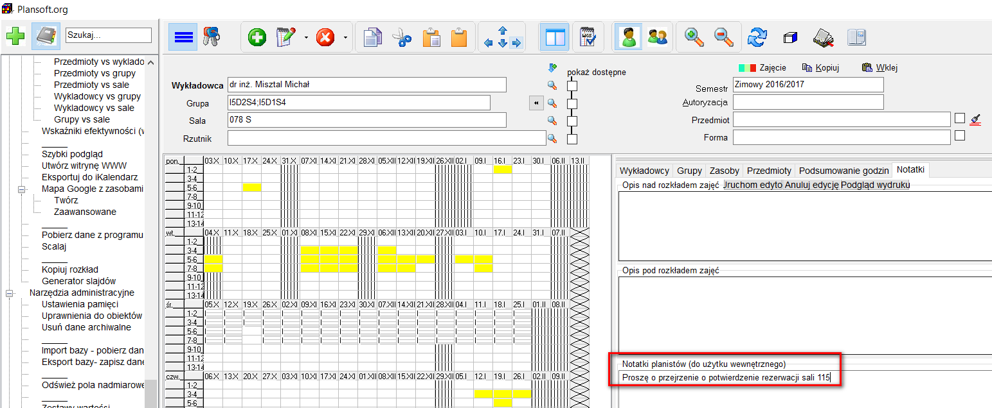

## Konfiguracja

Niniejszy rozdział opisuje czynności jakie należy wykonać, aby przygotować system do planowania przez osoby wyznaczone. Wymagane są uprawnienia administracyjne.

### Definiowanie okna czasowego

W celu wskazania terminów, w których osoba wyznaczona będzie mogła planować zajęcia, należy: 1. kliknąć w zakładkę w dolnej części okna.

2. Kliknąć w pole Kalendarz i utworzyć nowy kalendarz, a następnie wybrać go

3. W siatce zaznaczyć terminy, w których dozwolone będzie planowanie (W przypadku kalendarzy używanych przez planistów do planowania zajęć cyklicznych postępujemy odwrotnie – wskazujemy terminy wyłączone z planowania).

Poniższe okno pokazuje kalendarz, który pozwoli na planowanie zajęć tylko w poniedziałki.

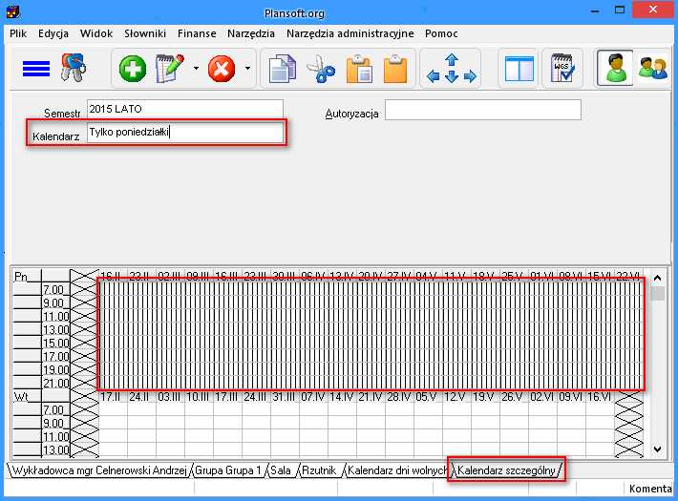

### Założenie konta logowania dla osoby wyznaczonej

W celu założenia konta logowania:

1. Uruchamiamy moduł *Planiści*

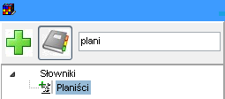

1. Naciskamy przycisk **Dodaj**, tworzymy nowe konto.

Koniecznie w polu **Planowanie ograniczone** wybieramy nazwę kalendarza, który poprzednio utworzyliśmy.

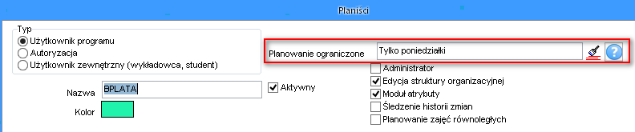

Naciśnięcie przycisku  wyświetli szczegółowe informacje na temat ograniczeń nałożonych na konto.

Wprowadzenie wartości w polu Planowanie ograniczone spowoduje, że następujące funkcje zostaną wyłączone:

- Użytkownik będzie mógł planować zajęcia tylko w określonym oknie czasowym;

- Nie będzie mógł edytować kalendarzy szczególnych,

- Nie będzie mógł dodawać/edytować ani kasować wykładowców, grupy, zasobów, przedmiotów ani form zajęć. Nie będzie mógł także importować danych z programu Excel ani scalać rekordów;

- Nie będzie mógł wprowadzać notatek do planu zajęć;

- Nie będzie mógł ustawiać preferencji poza określonym oknem czasowym;

- Nie będzie mógł używać funkcji kopiowania rozkładów zajęć.

Następnie naciskamy przycisk **Zapisz**. Od tego momentu osoba wyznaczona może planować zajęcia.

Uwagi:

* Domyślnie hasło dostępu do konta jest takie samo jak nazwa użytkownika. Po zalogowaniu do systemu użytkownik może zmienić hasło za pomocą polecenia .
* Należy zwrócić uwagę, żeby tworzonemu użytkownikowi nie nadać uprawnień administracyjnych, bo wówczas mógłby on odłączyć ograniczenie.
* Osoba wyznaczona musi mieć zainstalowane odpowiednie oprogramowanie na swojej stacji roboczej.
* Uczelnia musi posiadać wykupioną odpowiednią liczbę licencji użytkownika.

### Wskazanie osoby nadzorującej

Osoba nadzorująca może wprowadzać zmiany w zajęciach zaplanowanych przez osobę, która została oddelegowana do planowania zajęć.

Osobę nadzorującą wskazujemy w polu Nadzorujący na formularzu Planiści.

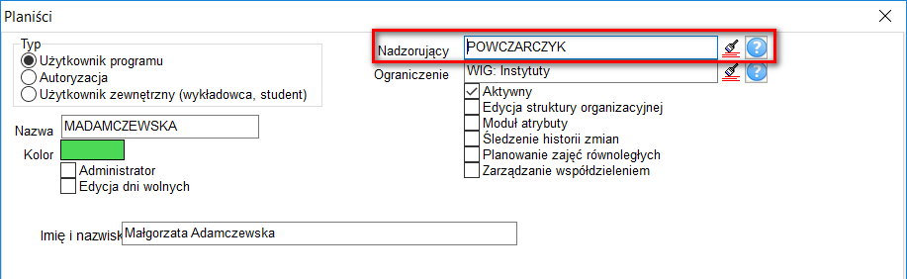

Zajęcia mogą być modyfikowane przez osobę wyznaczoną nawet po tym, gdy zostaną one zaktualizowane przez planistę nadzorującego (tzn. po zmianie zajęć przez planistę nadzorującego właścicielem zajęć pozostaje nadal osoba wyznaczona). Aby odebrać osobie wyznaczonej możliwość edycji zajęć, należy zmienić właściciela zajęć.

### Nadanie dostęp do wykładowców, grup, sal

Uprawnienia dostępu do wykładowców, grup i sal definiujemy za pomocą polecenia *Uprawnienia do obiektów*, pozwalającego na wskazanie, które rekordy widzi użytkownik. Szczegółowy opis funkcjonowania polecenia *Uprawnienia do obiektów* opisuje odrębny rozdział w podręczniku użytkownika.

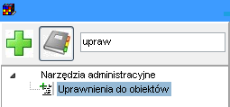

Najszybszą metodą nadania uprawnień jest skopiowanie własnych uprawnień za pomocą funkcji Transfer uprawnień, która jest dostępna w oknie Uprawnienia do obiektów.

Jeżeli grupa osób będzie miała zawsze te same uprawnienia to należy zdefiniować autoryzację dla tej grupy osób.

Aby zobaczyć zmiany, zaktualizuj Aplikację na stacji roboczej.

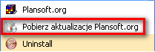

Jeżeli w menu nie ma polecenia Pobierz aktualizacje Plansoft.org, to pobierz i uruchom plik

<http://plansoft.org/wp-content/uploads/pdf/install.exe>